LLM(大语言模型)学习笔记
LLM的词表示:
作用:进行词性标注，和词间关联。
方法:采用one-hot方法表示每一个词，即每一词都有一个单独的向量表示，这个向量只有一个维度为1，其他维度为0。但是采用one-hot难以计算词与词之间的关系，因为两个词的向量正交；还有采用基于上下文出现的频度来表示一个词，但是对存储的要求太大。此外对于出现次数很少的词，它的上下文少，表示词的效果差。当前大模型采用词嵌入（Word2vec）的方式来表示词,两类模型：comtinues bag of words（CBOW）以及skip-gram。

LLM的算法:统计语言模型：N-Gram。自然语言模型:NNLM。

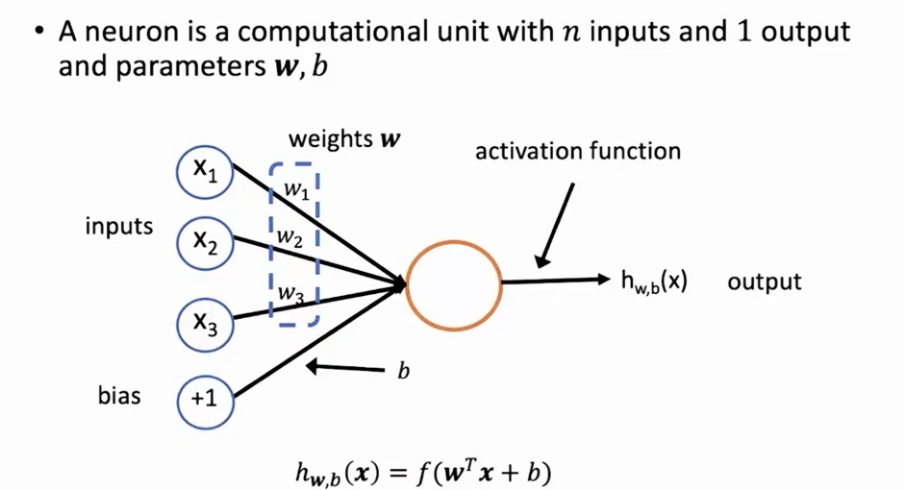

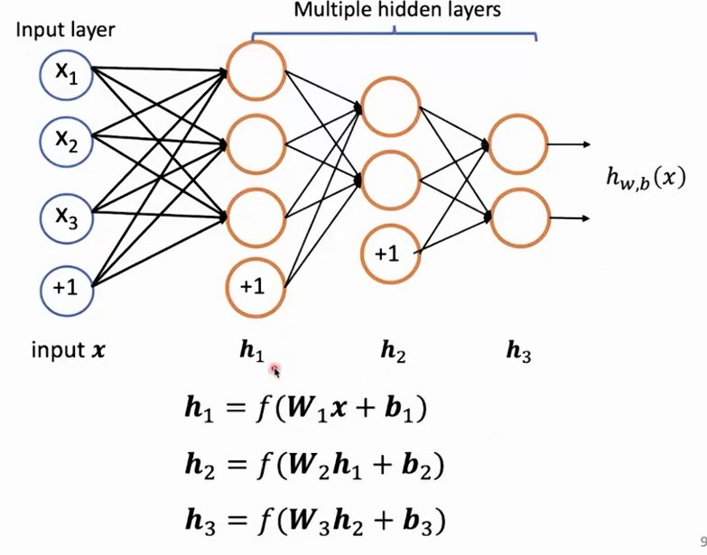
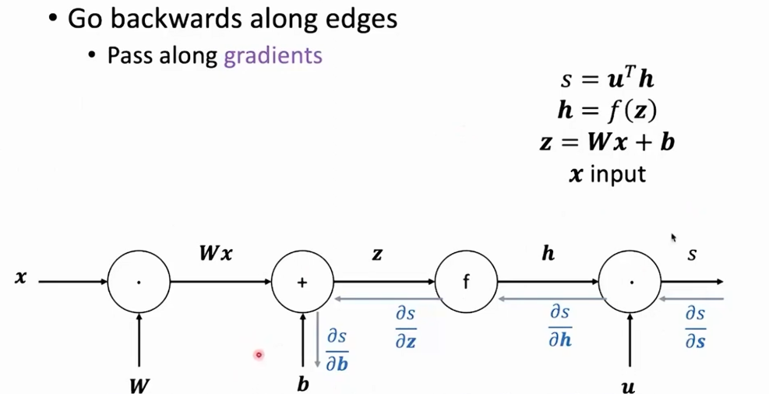
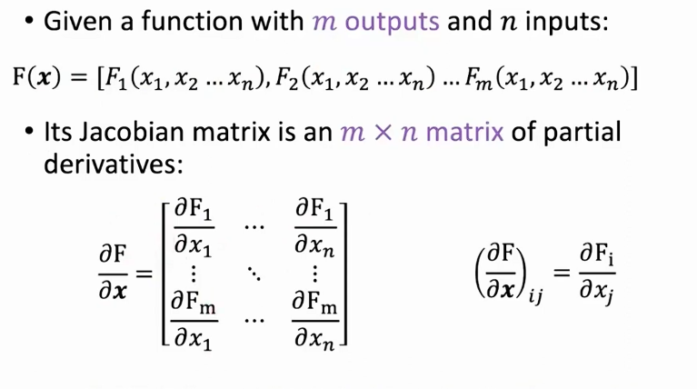

Transfermer
注意力机制:(最初在RNN中加入attention机制,用来考虑全盘信息)。
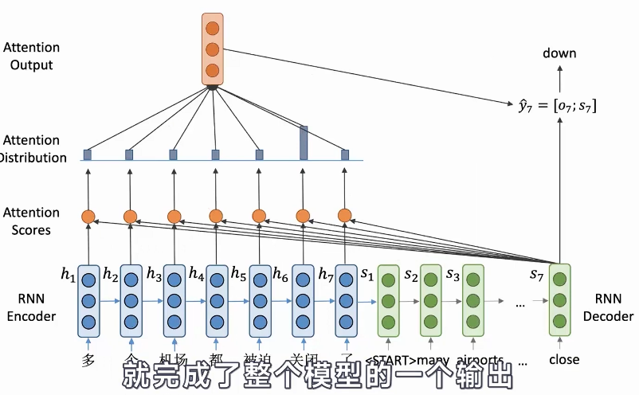

Transformer:
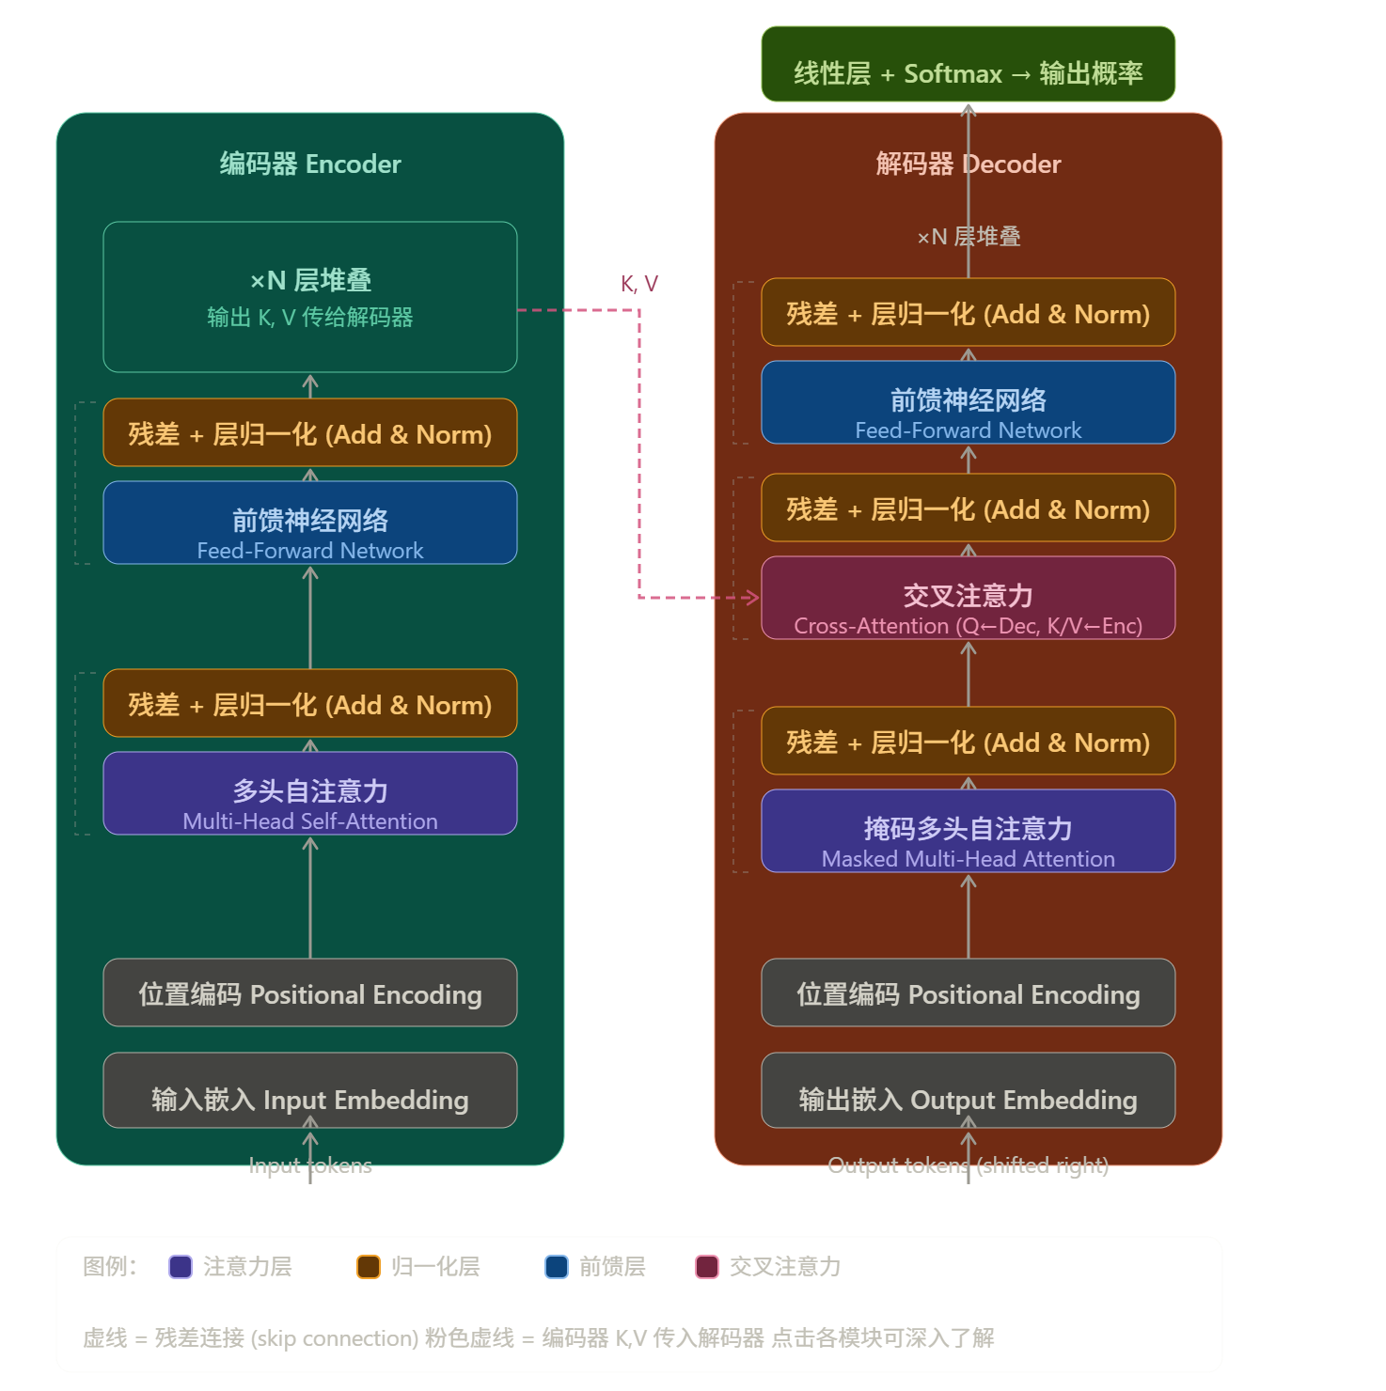
输入层:原来是识别空格来进行词语切分。现在采用Byte Pair Enbeding（BPE）来完成，我的理解，使用位置对来统计词频，然后选用词频高的位对来确定一个词语。

位置编码:使用三角函数计算出每一个词的位置编码向量，将词的位置向量与其词向量进行相加得到综合词位置的词向量。

Transformer Block:一个解码器或者编码器中包括多个块，块与块进行堆叠构成一个解码器或者编码器。

Transformer的注意力计算:
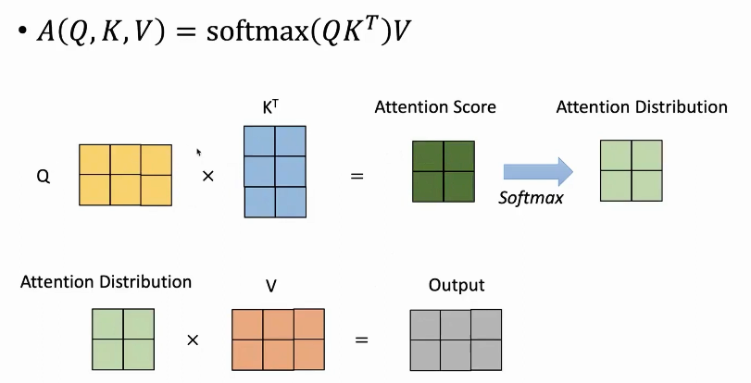
在这里，提到并行计算的概念，这里需要将推理和训练进行区别。推理需要一个一个词地进行预测，所以推理的过程是一个串行计算的过程，而训练本身已知整个输入的自然语言序列，所以可以并行计算所有词的q,k,v。然后再做预测。

多头注意力:
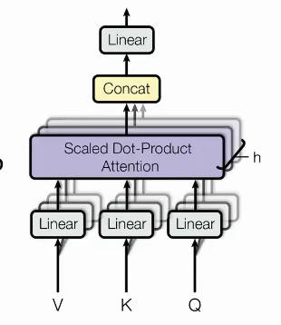

自然语言模型:
Word2Vec为代表以及以transformer(微调)为代表。两者都为预训练，但是Word2Vec先训练好后无法进行后续调整，而transformer可以基于后期的训练不断调整。

